近期来厦参展参会疫情防控须知

根据国务院联防联控机制有关部署及福建省、厦门市疫情防控指挥部相关要求，现将近期来厦参加展会所有相关人员（包括：组委会工作人员、场馆工作人员、媒体记者、展位搭建工作人员、志愿者和已报名注册登记的专业观众等，下同。）的疫情防控要求通知如下：
一、不能来厦参加展会的四种情形
1.有国内中高风险地区所在城市（直辖市为所在区县,以活动报到时国家卫健委公布的为准）14天内旅居史的人员、有本土病例所在城市县区（直辖市为所在街道）14天内旅居史的人员；
2. 活动开始前21天内判定为新冠病毒感染者的密切接触者或次密切接触者，或与已公布的确诊病例、无症状感染者活动轨迹有交集的；
3.新冠肺炎确诊患者、无症状感染者解除集中隔离医学观察措施后，未满5个月的；
4.活动期间有发热、咳嗽等不适症状未经就医排除的。
二、严格执行人员健康管理
1.原则上不邀请境外国家和地区的嘉宾来厦参加展会；如入境已满21天，则参照大陆其他地区来厦人员防疫政策管理；
2.参加展会所有相关人员须提供入厦前48小时内新冠病毒核酸检测阴性证明、体温正常、健康码和活动前14天通信大数据行程卡无异常等防疫信息；抵厦后至参加展会前至少再进行一次核酸检测；活动前须提供在厦48小时内新冠病毒核酸检测阴性证明（核酸阴性证明时限均从采样时间算起）；
3.若活动期间，某地区发现本土疫情或升级为中高风险地区，则来自该地区的人员需立即撤出活动现场回到住所，接受核酸检测。在检测结果出具之前原则上不得离开房间，主动配合做好疫情防控措施，并不再参与后续展会活动。
三、防疫信息查验
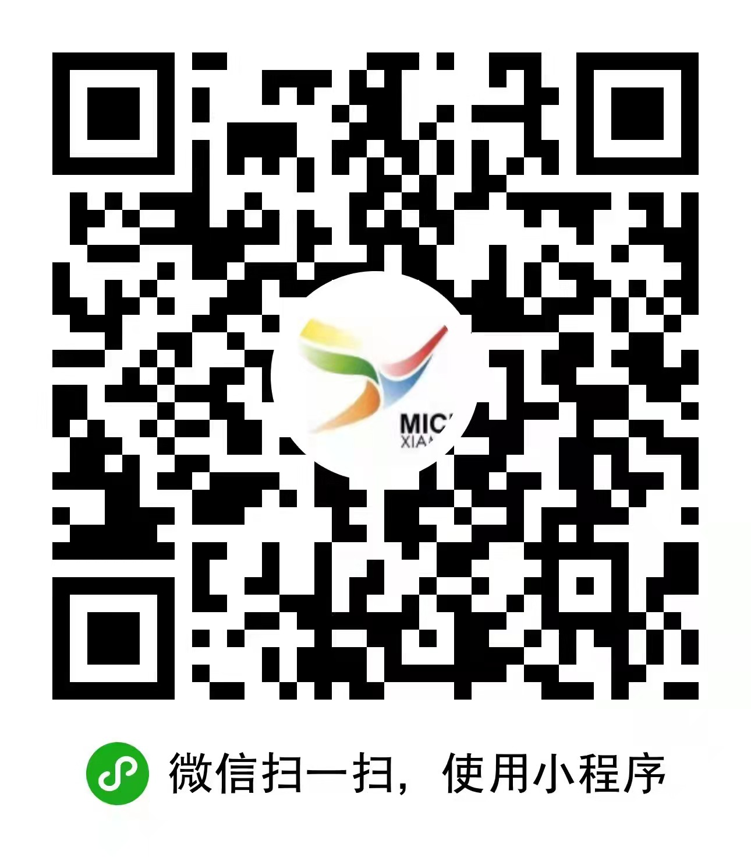
1.展会所有相关人员须登陆厦门会展业防疫信息登记系统（微信扫下方二维码），按要求完整提交相关防疫健康信息；
厦门会展业防疫信息登记系统
2.严格入场管理。按照“谁主办、谁查验”的原则，由展会主办方负责落实查验展会所有入场相关人员防疫健康信息，严禁防疫健康信息不全者以及社会观众入场。
四、实施流量控制
主办方须采取错时、错峰、分批、限流等措施，控制进入场馆人员数量不超过场馆核定最大承载量的50%。
注：如疫情防控要求有新变化，按新要求执行。

厦门市商务局
2021年12月3日

